Приложение 1
к решению совета депутатов
Лесколовского сельского поселения
Всеволожского муниципального района Ленинградской области
от «17» января 2024 г. №5

Схема размещения нестационарных торговых объектов на территории Лесколовского сельского поселения Всеволожского муниципального района Ленинградской области (графическая часть)

Д. Хиттолово, ул. Центральная
(вблизи здания по ул. Приозерная, д. 63)

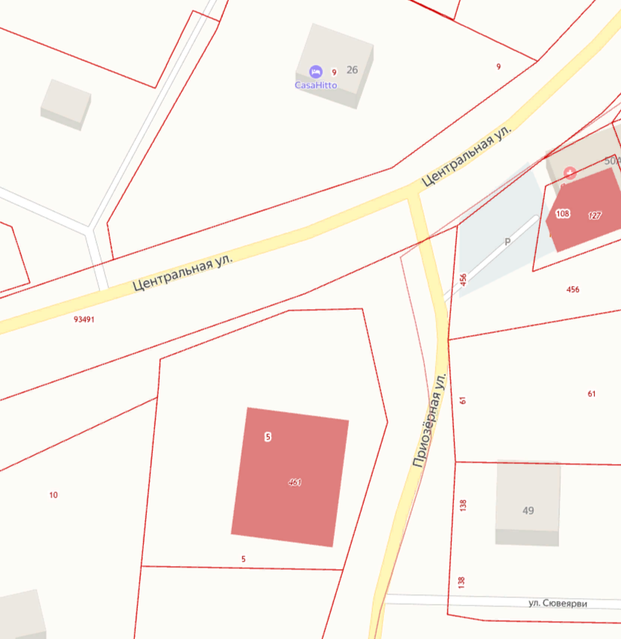
33

- проектируемое место НТО

П. Осельки, вблизи д. 3

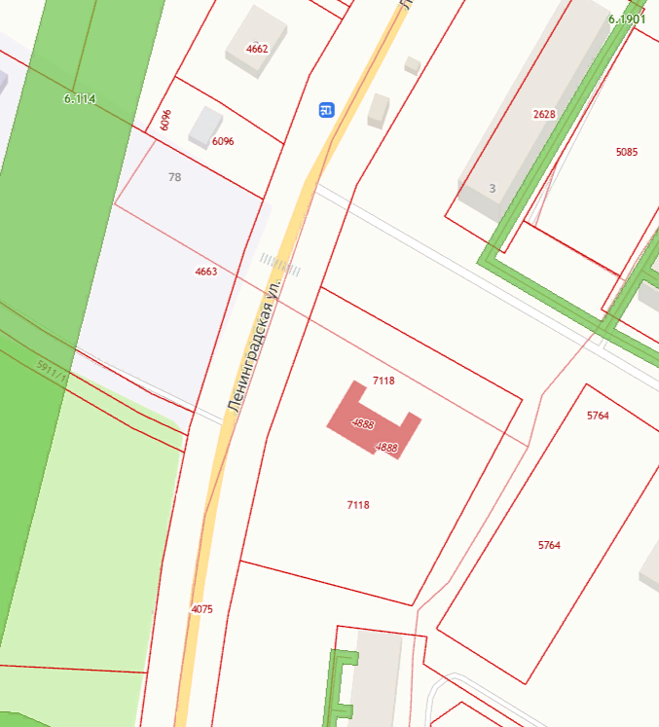
34

- проектируемое место НТО

